Zmiany wprowadzone w wersji „4.18.J” programu PBAZA

- Dodano możliwość zabezpieczenia przed udzieleniem kolejnego kredytu klientowi gdy od wypłaty jego ostatniego kredytu minęło mniej niż 120 dni. Aby włączyć zabezpieczenie należy przejść do:
Okno główne -> menu „Baza” -> następnie „Konfiguracja” -> klikamy w „Systemu”
Następnie otworzy nam się okno i w poszukiwany parametr należy wpisać np. „blokować”, otrzymamy jeden wynik. Po dwukrotnym kliknięciu na otrzymany wynik, otworzy nam się okno konfiguracji, w którym należy wybrać opcje „Tak” a następnie naciskamy przycisk „Zapisz”. Oto przykład:
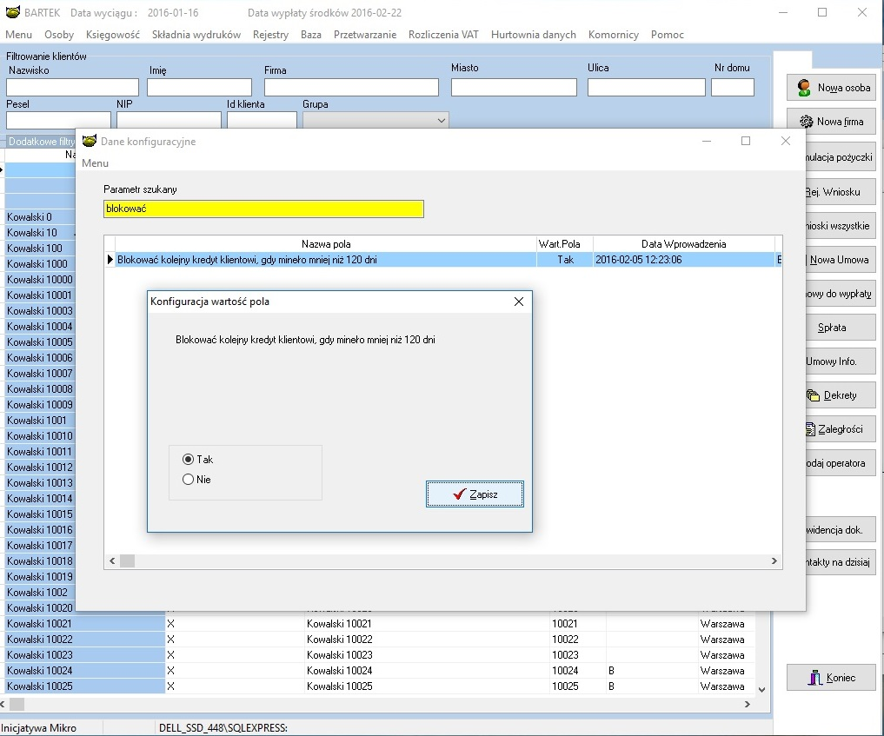
Aby móc zobaczyć jak działa funkcja zaznaczamy klienta, któremu udzieliliśmy kredyt w odstępnie mniejszym niż 120 dni i próbujemy zarejestrować nowy wniosek poprzez klikniecie w przycisk „Rej. Wniosku”. Pokaże nam się poniższy komunikat. (opcja dla klienta firmowego)

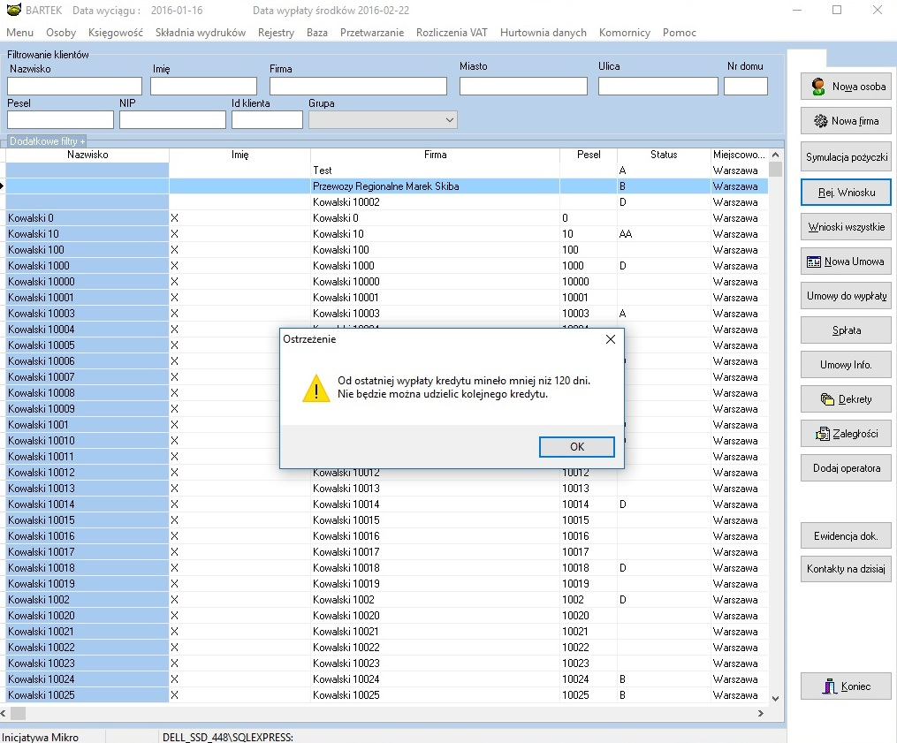
W przypadku rejestracji wniosku dla osób fizycznych i naciśnięciu przycisku „Rej. Wniosku” zobaczymy poniższe okno, wyszukujemy tutaj klienta jak na rysunku poniżej.
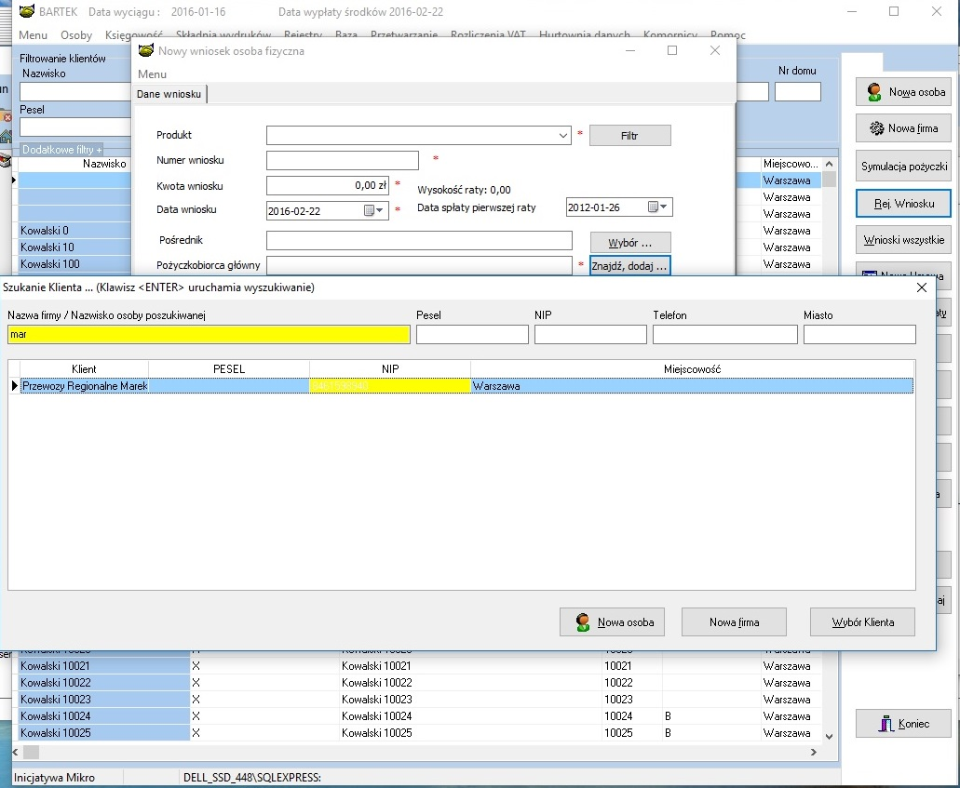
Po wybraniu klienta, który miał wypłacony kredyt wcześniej niż 120 dni otrzymamy komunikat.
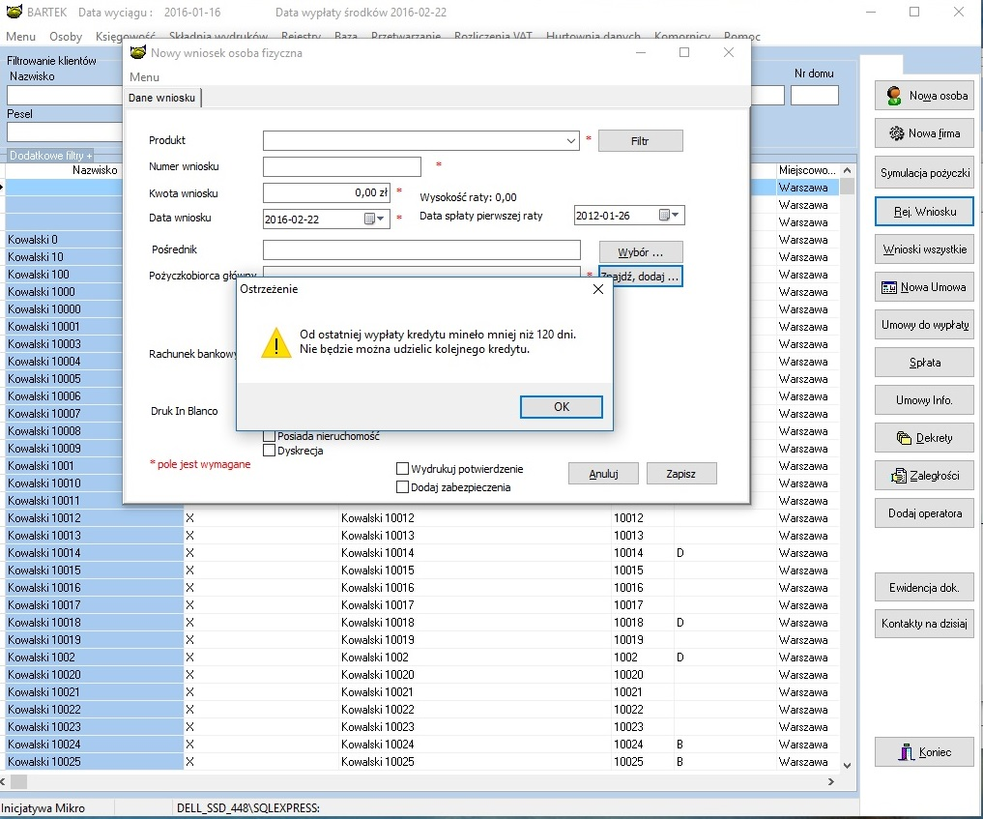

- Dodano możliwość przenoszenia całych grup zawierających wydruki do innych podgrup wydruków. Oto przykład:
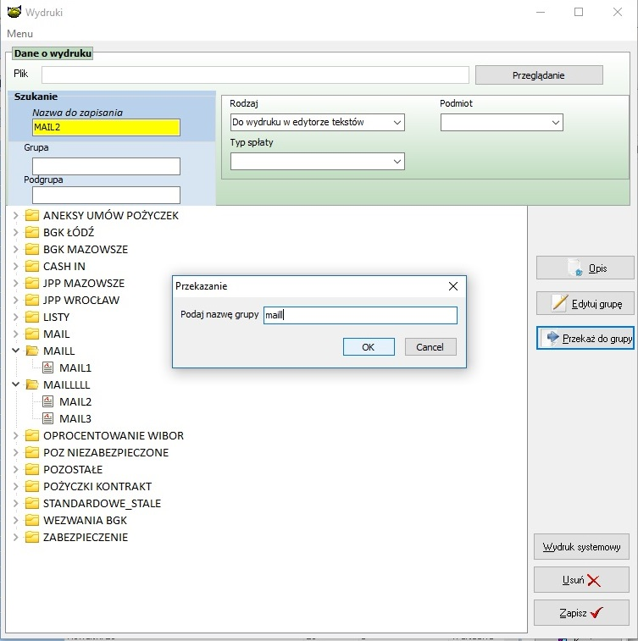
Klikamy na wydruk o nazwie „Mail2” a następnie naciskamy przycisk „Przekaż do grupy”, wpisujemy nazwę grupy do której chcemy przekazać i naciskamy przycisk „OK”. Poniżej wynik naszego działania:
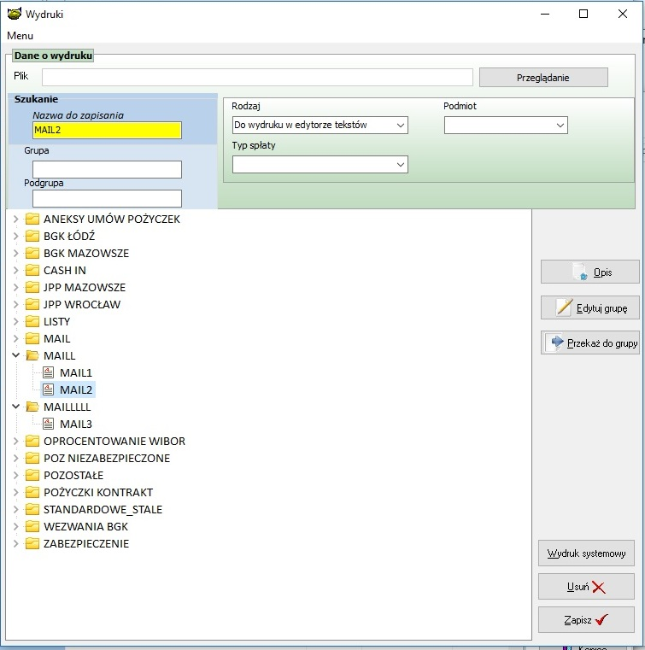
Jak widać na powyższym rysunku wydruk został przekazany do innego grupy. To samo możemy robić z grupami wydruków i przenosić je do innych grup, zasada jest taka sama. Oto wynik:
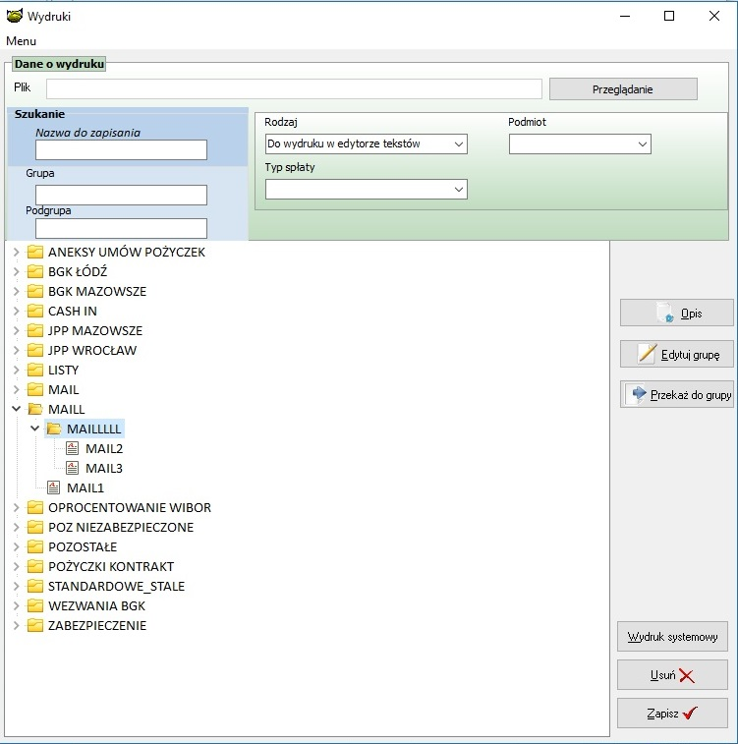
Jak widać grupa „Mailllll” znajduje się teraz w grupie „Maill”, aby grupę „Mailllll” wyciągnąć z grupy „Maill” należy w nazwie przekazanej grupy zostawić puste miejsce i nacisnąć przycisk „OK”.
- Dodano wyszukiwarkę o nazwie „REGON” dla klienta indywidualnego, która pozwala na pobranie danych o firmie/działalności. Należy przejść do Okno Główne -> przycisk „Nowa osoba”
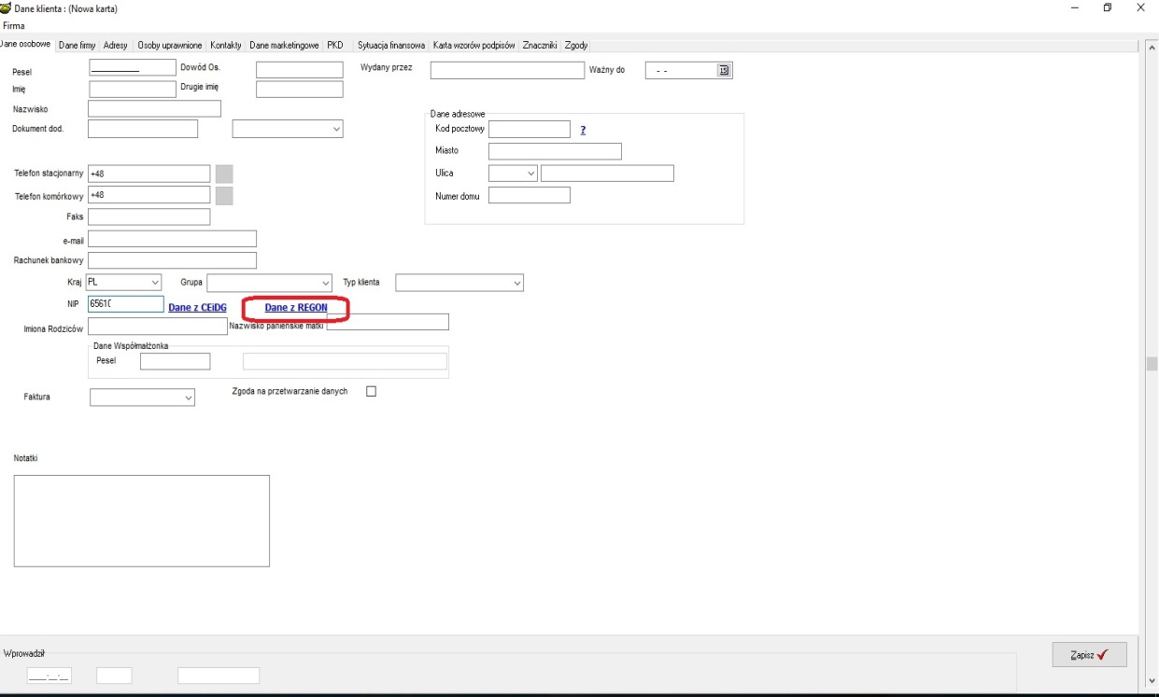

- Dodano możliwość szyfrowania hasła, które będzie zabezpieczało aby nikt niepowołany nie miał dostępu do naszych danych. Bardziej szczegółowo ta funkcjonalność została opisana w oddzielnym pliku o nawie „Dokumentacja Szyfrowanie hasła”.

- Dokumentacja przelewy z BGK (XML)

Dokumentacja stanowi instrukcję zaczytania przelewów bankowych BGK do programu PBAZA. Pierwszą rzeczą, jaką należy zrobić jest ustawienie
w konfiguracji odpowiedniego formatu odczytu pliku dla danego banku. Zatem przechodzimy do:
Okno Główne -> menu „Baza” -> następnie „Konfiguracja” -> „Systemu” -> po czym otworzy nam się okno o nazwie „Dane konfiguracyjne”

Następnie w szukany parametr wpisujemy „Format pliku”, powinniśmy otrzymać wynik jak na powyższym oknie. Klikamy dwukrotnie na otrzymany wynik poszukiwań, po czym wyświetli nam się okno zawierające listę
z rodzajami plików. Wybieramy z listy „Bank BGK (XML)”, a następnie naciskamy przycisk „OK”.

Następnym krokiem po wybraniu pliku konfiguracyjnego jest przejście do podanej poniżej ścieżki i zaczytanie przelewów.
Okno Główne -> menu „Baza” -> następnie ”Przelewy z BANKU” -> klikamy w opcję „Zaczytaj przelewy format XML”, po czym otworzy nam się okno, w którym będziemy musieli odnaleźć nasz plik z rozszerzeniem „.xml”.

Po odnalezieniu naszego pliku naciskamy przycisk „Otwórz”, zobaczymy wówczas okno, w którym podajemy numer wyciągu.

Następnie naciskamy przycisk „OK”, po potwierdzeniu zapisu otrzymamy komunikat o ilości zaczytanych spłat.

Po naciśnięciu przycisku „OK” możemy przejść do wyświetlenia naszych zaczytanych przelewów.
Okno Główne -> menu „Baza” -> następnie ”Przelewy z BANKU” -> klikamy w opcję „Przeglądanie przelewów”, po czym otworzy nam się okno, w którym będziemy mogli zobaczyć zaczytane komunikaty.

- Dodano podsumowanie zaległości w opcji „Zaległości”

- Dodano opcje eksportu dekretów do pliku z rozszerzeniem „.csv”. Aby dokonać eksportu należy przejść do:
Okno Główne -> menu „Księgowość” -> następnie „Raporty” -> „Eksporty” -> klikamy na „Dekrety” po czym zobaczymy poniższe okno:
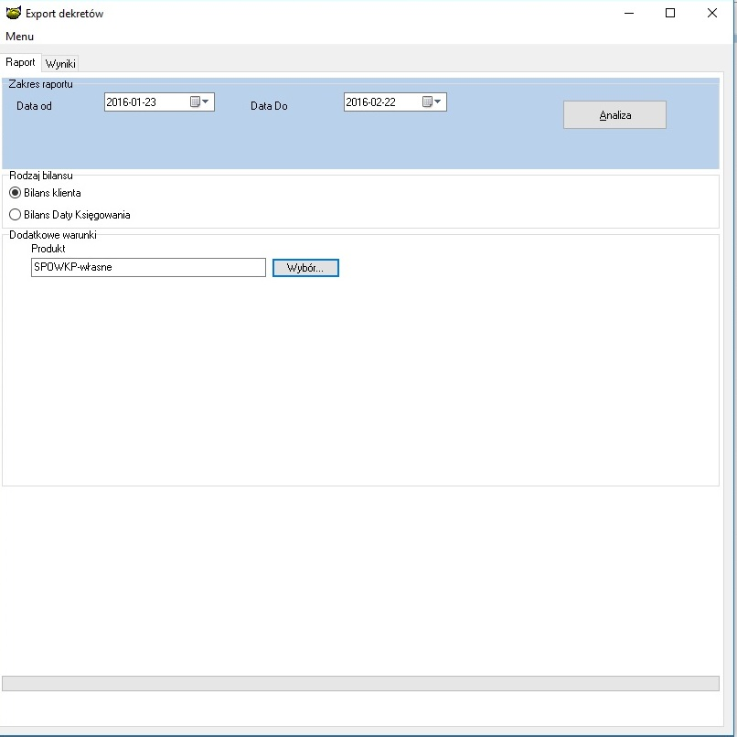
Możemy wyeksportować dane dla konkretnych produktów oraz daty. Aby rozpocząć naciskamy przycisk „Analiza”.

Instalacja
- Wykonać kopię bazy danych
- Uruchomić opcję Baza -> Instalacja wersji
- Zaczytać wzorzec

